密级：
版本：

SpringSource DM Server与Tomcat
对比性能测试报告

文档创建信息
产品名称
产品经理 |  | 文档作者 | 王永辉
创建日期 | 2008-12-17 | 批准人
文件编号 |  | 总页数
正文页数 |  | 附录页数

目录

1概述 4
1.1目的 4
1.2背景 4
1.3数据负载 4
1.4测试结果 4
1.5改进建议 5
1.6参考资料 5
1.7术语和缩写词 5
2测试环境 6
2.1硬件环境 6
2.2网络环境 6
2.3服务器配置参数 6

1概述

1.1目的
本文档汇总分析了SpringSource DM Server与Tomcat对比性能测试的数据。编写本报告的目的是对SpringSource DM Server和Tomcat的性能进行对比，为是否采用SpringSource DM Server提供数据。预期读者为项目经理、产品经理、制作部制作人员、质量控制小组人员、软件测试人员等。

1.2背景
1、SpringSource DM Server将Tomcat打包成bundle作为Web容器，版本是6.0.18。
2、传统方式采用的是Tomcat6.0.18与SpringSource DM Server相一致。
3、jdk版本是1.6.0_10。
4、connectionTimeout： 30000，maxThreads： 1024。
5、性能测试工具采用Jmeter，在本机测试，系统为Windows。

1.3数据负载
无

1.4测试结果
并发数从200开始，分别测试了200、400、600、800、1000并发时数据。每次运行十次，去掉最大值和最小值后进行平均。数据和图表如下：

 | DM Server | Tomcat
200 | 0.0155 | 0.014875
400 | 0.022875 | 0.014625
600 | 0.05675 | 0.02325
800 | 1.221375 | 0.063875
1000 |  | 0.518375
红色数字出现错误时的数字。

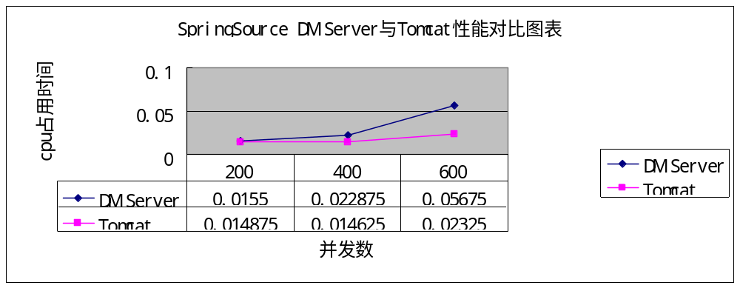
从图表中可以看到：
- SpringSource DM Server在线程数800的时候出现错误，而Tomcat在线程数1000的时候出现错误，即SpringSource DM Server可以支持600并发，Tomcat可以支持800并发。
- 在都没有出现错误的600并发时，一个是0.05675，一个是0.02325，如果相除的话是两倍的差距，如果相减的话是0.03s的差距 ，600并发差两倍可能接受不了，而600并发差0.03s是可以接受的。

详细的原始数据见：DM Server vs Tomcat.xls。

1.5改进建议
无

1.6参考资料
DM Server vs Tomcat.xls

1.7术语和缩写词
- 平均值：每次访问时间总和 / 总访问次数。
- 90%：90%人的访问时间总和 / 90%人的总访问次数。假设共有10个人并发其中有9个人访问时间的平均值。
- 测试用机：模拟用户并发访问的机器。

2测试环境

2.1硬件环境
服务器配置：由于是本机测试，因此服务器配置为空。
服务器：应用服务器
IP
品牌
CPU
内存
硬盘
网络设备
操作系统
其它软件

测试用机配置：
测试用机：
IP | 172.20.80.47
品牌 | Lenovo
CPU | Intel(R) Pentium(R) 4 3.00GHz 3.00GHz
内存 | 1G
硬盘 | 80G
网络设备 | 百兆网卡
操作系统 | Windows XP SP2
其它软件 | JMeter、Tomcat6.0.18、SpringSource DM Server

2.2网络环境
无

2.3服务器配置参数
无

